бюджетное профессиональное образовательное учреждение Вологодской области

«Череповецкий лесомеханический техникум им. В.П. Чкалова»

Специальность **09.02.07** «Информационные системы и программирование»

**ОТЧЕТ ПО ПРОИЗВОДСТВЕННОЙ ПРАКТИКЕ**

**ПП по ПМ.03 РЕВЬЮИРОВАНИЕ ПРОГРАММНЫХ МОДУЛЕЙ**

Выполнил студент 3 курса группы ИС-31

Шевель Милена Александровна

подпись ____________________________

место практики: ООО «Малленом Системс»

Период прохождения:

с «08» декабря 2024 года

по «21» декабря 2024 года

Руководитель практики от

предприятия, должность:

Южакова Н.В., специалист по кадрам

подпись________________________

МПРуководитель практики от

техникума: Материкова А.А.

Оценка:_____________________________

«___» ______________________2024 года

СОДЕРЖАНИЕ

ВВЕДЕНИЕ 3

1 ОБЩАЯ ХАРАКТЕРИСТИКА КОМПАНИИ 4

1.1 Организационная структура компании 4

1.2 Внутренний распорядок работы компании и охрана труда 5

1.3 Должностные инструкции ИТ-специалиста компании 5

2 РЕВЬЮИРОВАНИЕ ПРОГРАММНЫХ ПРОДУКТОВ 6

2.1 Ревьюирование программного кода в соответствии с технической документацией 6

2.2 Измерение характеристик компонентов программного продукта 7

2.3 Исследование созданного программного кода с использованием специализированных программных средств 7

2.4 Сравнительный анализ программных продуктов и средств разработки 8

3 ВЫПОЛНЯЕМЫЕ ЗАДАНИЯ 9

ЗАКЛЮЧЕНИЕ 17

СПИСОК ИСПОЛЬЗУЕМЫХ ИСТОЧНИКОВ 18

ПРИЛОЖЕНИЯ 19

# ВВЕДЕНИЕ

Производственная практика является важным этапом в образовательном процессе студентов, позволяющим соединить теоретические знания с реальными производственными процессами. Она предоставляет уникальную возможность получить представление о специфике работы в выбранной области, освоить новые технологии и методики, а также развить профессиональные компетенции. Практика проходила в ООО «Малленом Системс» с 08.12.2024 по 21.12.2024.

Целью практики было освоение основного вида деятельности по направлению «Ревьюирование программных модулей» и формирование соответствующих общих и профессиональных компетенций.

В рамках выполнения поставленной цели, были сформулированы следующие задачи:

1. Осуществить ревьюирование программного кода в соответствии с технической документацией;
2. Выполнить измерение характеристик компонентов программного продукта;
3. Произвести исследование созданного программного кода с использованием специализированных программных средств;
4. Провести сравнительный анализ программных продуктов и средств разработки.

В ходе практики были изучены основные этапы разработки программного обеспечения в компании, а также применены полученные ранее знания в реальных условиях производственного процесса.

д

# ОБЩАЯ ХАРАКТЕРИСТИКА КОМПАНИИ

Малленом Системс – ведущая российская компания в области разработки и внедрения систем компьютерного зрения, промышленной видеоаналитики на основе технологий машинного зрения и искусственного интеллекта (машинное обучение, нейронные сети глубокого обучения) и интеллектуальной обработки данных.

Малленом Системс была создана в 2011 году на базе команды ученых и программистов Санкт-Петербургского политехнического университета Петра Великого. Сегодня в компании более 100 сотрудников. Глубокие компетенции в сфере машинного зрения и большой опыт успешной реализации проектов на промышленных предприятиях позволяет успешно решать большой спектр задач в различных отраслях. В Центре исследований и разработки интеллектуальных систем ведется работа по созданию новых решений и развитию продуктов компании. Более 5 лет компания готовит кадры по технологическому стеку компании в Акселераторе ML START.

## Организационная структура компании

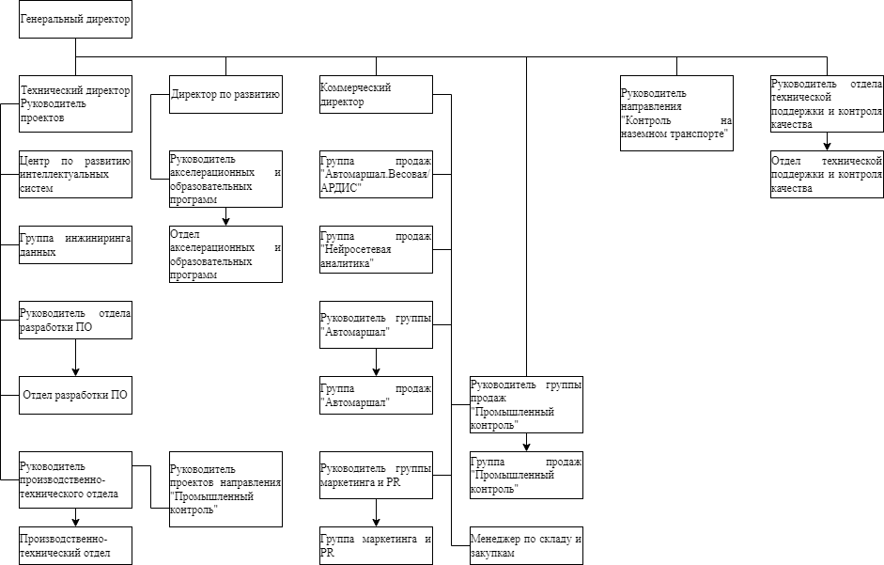

Рисунок 1 – организационная структура компании

## Внутренний распорядок работы компании и охрана труда

В компании "Малленом Системс" действует график работы 5/2, с 09:00 до 18:00. В штате компании есть отдельный специалист по охране труда, который проводит вводные инструктажи при приеме на работу и практике, а также занимается выдачей пропусков для пусконаладочных работ инженеров. В компании 20.09.2018 г. была проведена специальная оценка условий труда, согласно которой рабочие места, на территории которых установлены вредные производственные факторы, отсутствуют.

## Должностные инструкции ИТ-специалиста компании

* Выполняет работу по проведению необходимых технических расчетов;
* Осуществляет наладку, настройку, регулировку и опытную проверку оборудования и систем, следит за его исправным состоянием;
* Принимает участие в проведение экспериментов и испытаний;
* Принимает участие в разработке программ, инструкций и другой технической документации, в изготовлении макетов, а также в испытаниях и экспериментальных работах;
* Выполняет работу по сбору, обработке и накоплению исходных материалов, данных статистической отчетности, научно-технической информации;
* Составляет описания проводимых работ, необходимые спецификации, диаграммы, таблицы, графики и другую техническую документацию;
* Выполняет работу по оформлению плановой и отчетной документации, вносит необходимые изменения и исправления в техническую документацию в соответствии с решениями, принятыми при рассмотрении и обсуждении выполняемой работы;
* Систематизирует, обрабатывает и подготавливает данные для составления отчетов о работе;
* Принимает необходимые меры по использованию в работе современных технических средств.

# РЕВЬЮИРОВАНИЕ ПРОГРАММНЫХ ПРОДУКТОВ

Ревьюирование программных продуктов включает систематическую проверку кода для выявления ошибок и соответствия техническим требованиям. Основные задачи:

1. Осуществление ревью: Проверка кода на соответствие документации и стандартам.
2. Измерение характеристик: Оценка компонентов программного продукта для определения их соответствия заданным критериям. Исследование кода: Использование специализированных средств для выявления ошибок и отклонений от алгоритма.
3. Сравнительный анализ: Оценка различных программных решений для выбора оптимального.

Методы включают использование систем контроля версий и инструментов автоматизации, что обеспечивает эффективность и качество процесса ревьюирования.

## Ревьюирование программного кода в соответствии с технической документацией

Основной целью ревью является: проверка соответсвтия кода технической документации, обнаружение ошибок и улучшение качества кода, оценка соблюдения стандартов кодирования и архитектуры.

Основные проблемы:

1. Несоответствие требованиям: В некоторых частях кода отсутствуют реализации описанных в технической документации функций.
2. Код-стайл: Зафиксированы отклонения от стандартов кодирования (например, несоответствие имен переменных, отступы).
3. Недостаточная документация: Некоторые методы и классы не содержат комментариев, что затрудняет понимание логики работы.
4. Проблемы с производительностью: Выявлены участки кода, которые могут быть оптимизированы для улучшения быстродействия.

Ревьюирование кода — это не только способ обнаружить ошибки, но и возможность для обучения и обмена знаниями. Хорошее ревью может значительно улучшить качество продукта и способствовать развитию команды.

## Измерение характеристик компонентов программного продукта

Определение характеристик элементов программного продукта проводится с использованием метрик, которые помогают оценить качество программного обеспечения. В соответствии со стандартом ISO 25010:2011 качество ПО характеризуется такими атрибутами, как функциональность, надежность и производительность. Метрики могут быть как внутренними (например, размер кода), так и внешними (например, время отклика), и они служат для количественной оценки свойств программного продукта. Важно учитывать связь между внутренними и внешними характеристиками для более точной оценки качества.

Регулярное измерение характеристик элементов программного продукта позволяет выявлять узкие места, улучшать качество и адаптировать продукт к требованиям пользователей и бизнеса.

## Исследование созданного программного кода с использованием специализированных программных средств

Анализ программного кода, созданного с использованием специализированных программных средств, включает в себя статический и динамический анализ. Статический анализ проводится без выполнения программы и дает возможность выявить уязвимости на стадии разработки. Инструменты, такие как SonarQube и Pylint, проверяют код на соответствие стандартам и наличие ошибок. В отличие от этого, динамический анализ требует выполнения кода и помогает находить проблемы, которые могут возникнуть во время работы.

## Сравнительный анализ программных продуктов и средств разработки

Сравнительный анализ программных продуктов и средств разработки необходим для оценки их функциональности, производительности и удобства использования. Он помогает выявить сильные и слабые стороны различных решений, что позволяет выбрать наиболее подходящий инструмент для конкретных задач. Такой анализ также способствует оптимизации затрат, упрощает процесс обучения пользователей и помогает в принятии обоснованных решений при внедрении новых технологий в организации. Кроме того, он может способствовать выявлению трендов на рынке и помощи в разработке стратегий развития продуктов.

Проведение сравнительного анализа программных продуктов и средств разработки помогает избежать ошибок при выборе инструментов, оптимизировать затраты и повысить эффективность разработки.

о

# ВЫПОЛНЯЕМЫЕ ЗАДАНИЯ

* 1. Задания первой недели

Первым делом я создала GIT репозиторий «Practice_PP03_IS31» для производственной практики, в котором расположила выполненные задания, отчеты и прочие документы текущей практики.

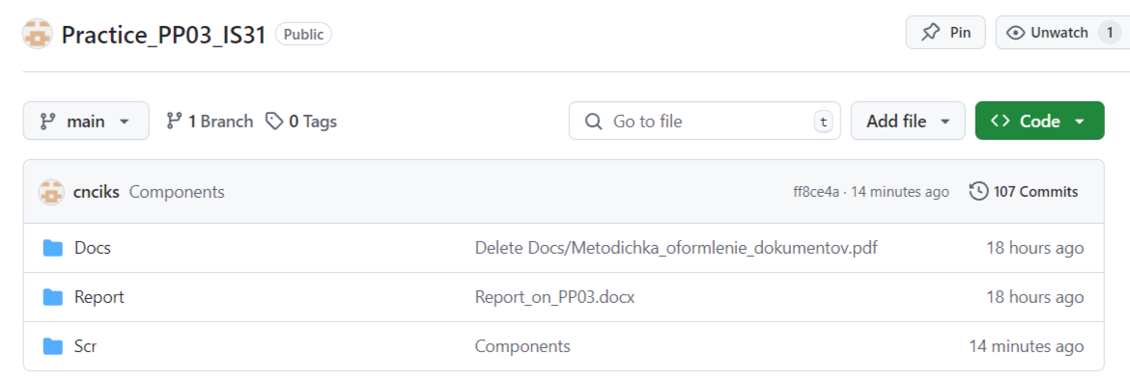

Рисунок 2 – репозиторий «Practice_PP03_IS31»

Далее нам дали задание разработать модуль обработки и работы с изображениями и модуля взаимодействия с пользователем, формирования и хранения данных: Изменение размера изображения.

Код программы представлен в приложении А.

Программный код нужно было разделить на следующие модули:

AppModul.py – модуль, который содержит классы приложения и связывает все компоненты. Представлен в приложении Б.

ImageModul.py – модуль, который содержит логику обработки изображений.

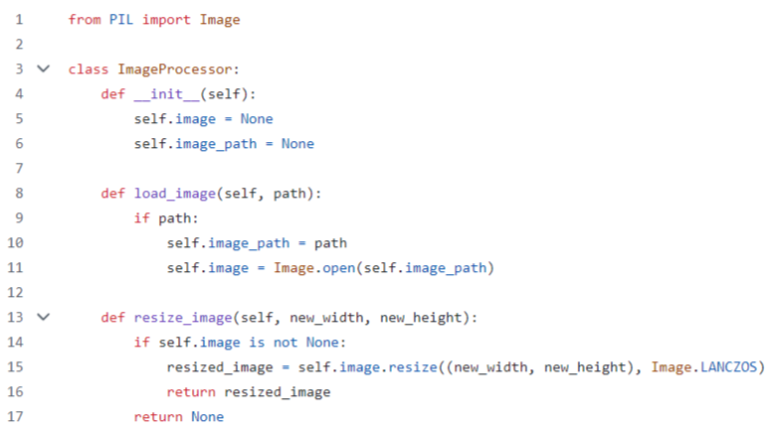

Рисунок 5 – модуль ImageModul.py программному коду «Изменение размеров изображения»

MainModul.py - основной файл, который запускает приложение.

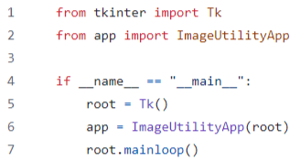

Рисунок 6 – модуль MainModul.py к программному коду «Изменение размеров изображения»

UiModul.py - в этом модуле описан пользовательский интерфейс. Представлен в приложении В.

3.2 Задания второй недели

Следующим заданием было: Проведение обратного проектирования, используя графический язык UML . Создание и описание диаграммы Компонентов, Сценариев использования, Последовательностей, Деятельности для программного кода «Изменение размеров изображения».

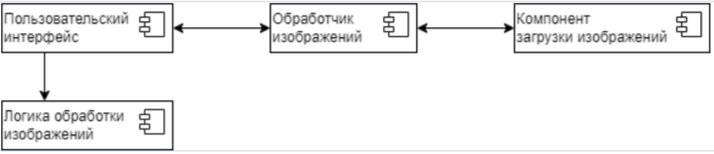

Рисунок 8 – диаграмма компонентов к программному коду «Изменение размеров изображения»

• Пользовательский интерфейс взаимодействует с обработчиком изображений, чтобы отправлять выбранные пользователем параметры.

• Компонент загрузки изображений передает загруженное изображение в обработчик изображений.

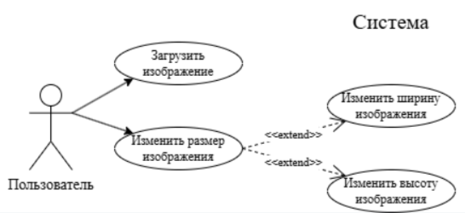

Рисунок 9 – диаграмма сценариев использования к программному коду «Изменение размеров изображения»

• Загрузить изображение - Пользователь загружает изображение в систему.

• Выбрать размер - Пользователь выбирает новый размер для изображения (ширину и высоту).

• Пользователь взаимодействует со всеми вышеуказанными сценариями использования.

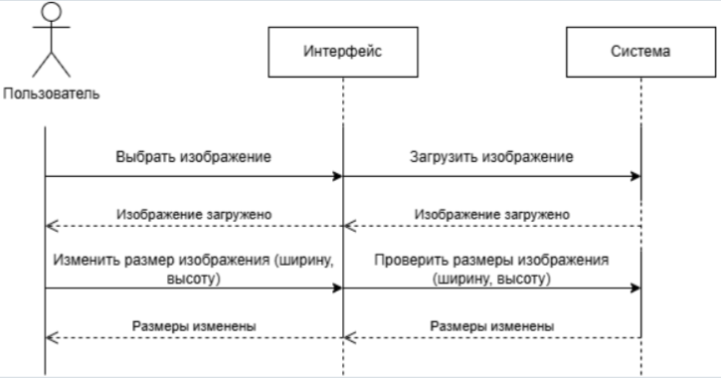

Рисунок 10 – диаграмма последовательностей к программному коду «Изменение размеров изображения»

• Пользователь выбирает изображение.

• Система загружает выбранное изображение.

• Пользователь вводит новые размеры (ширина и высота).

• Система проверяет допустимость новых размеров.

• Система применяет изменения к изображени.

• Система уведомляет пользователя об успешном изменении размера.

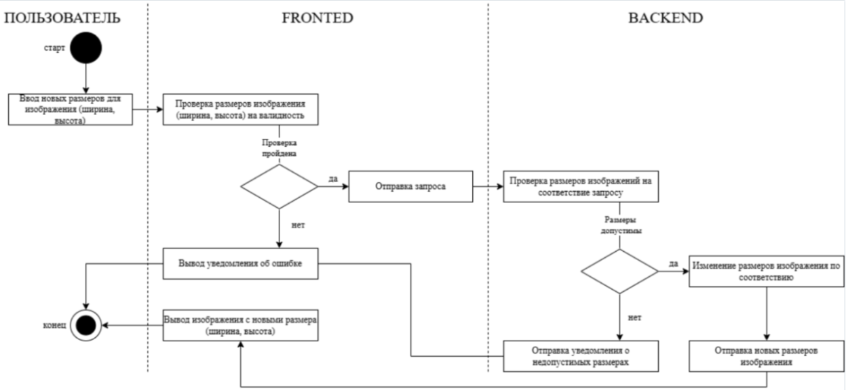

Рисунок 11 – диаграмма деятельности к программному коду «Изменение размеров изображения»

• Пользователь вводит новые размеры для изображения (ширину и высоту).

• Fronted проверяет размеры изображения (ширину и высоту) на валидность.

• Если проверка не удалась:

• Fronted выводит уведомление об ошибке.

• Если проверка удалась:

• Fronted отправляет запрос Backend.

• Backend проверяет размеры изображения на соответствие запросу.

• Если размеры не допустимы:

• Backend отправляет уведомление о недопустимых размерах.

• Fronted выводит уведомление об ошибке.

• Если размеры допустимы:

• Backend изменяет размеры изображения по соответствию.

• Backend отправлет новые размеры изображения.

• Fronted выводит изображение с новыми размерами (шириной и высотой).

Также нужно было провести скоростные показатели программного кода «Изменение размеров изображения» и его модулей.

Таблица 1 – Скоростные показатели программного кода и его модулей

|  |  |
| --- | --- |
| Программный код «Изменение размеров изображения» | Время загрузки изображения 0,032576 секунд. |
| Модуль AppModulTime.py | Время выбора файла: 5,5707 секунд. |
| Модуль ImageModulTime.py | Время получения размера (с): 0.00015687942504882812, 'Время получения разрешения (с): 9.5367431640625e-07, Время получения даты создания (с): 6.771087646484375e-05 |
| Модуль MainModulTime.py | Время выполнения load_image: 0.021446 секунд. Время выполнения get_creation_date: 0.000068 секунд. Время выполнения get_image_info: 0.012225 секунд. |
| Модуль UiModulTime.py | Время открытия изображения: 0,028281. Время получения информации: 0,027827. |

Таблица 2 – Размеры программного кода и его модулей

|  |  |
| --- | --- |
| Программный код «Изменение размеров изображения» | Размер: 876254. Размер модуля sys 72 байт. Размер модуля PIL_Image 72 байт. |
| Модуль AppModulTime.py | Размер объекта 48 байт |
| Модуль ImageModulTime.py | Размер объекта 48 байт |
| Модуль MainModulTime.py | Размер объекта 76640 байт. |
| Модуль UiModulTime.py | Размер объекта 48 байт |

Я провела анализ средств разработки программ на языке программирования Python.

Visual Studio Code

Плюсы:

* Легкая и быстрая.
* Поддержка множества расширений для различных языков программирования.
* Встроенная поддержка Git и других систем контроля версий.
* Кроссплатформенность: доступна для Windows, macOS и Linux.
* Активное сообщество и регулярные обновления.

Минусы:

* Меньше функциональных возможностей "из коробки" по сравнению с более тяжеловесными IDE.
* Может требовать настройки для оптимизации под специфические технологии.
* Требует настройки и установки расширений для полноценной работы с Python.
* Некоторые пользователи могут находить его менее интуитивно понятным по сравнению с полными IDE.

Вид приложения представлен в приложении Ж.

PyCharm

Плюсы PyCharm:

* Поддержка работы с виртуальными окружениями и пакетами (pip, conda).
* Отладка и тестирование: Встроенные инструменты для отладки и поддержки юнит-тестирования упрощают процесс нахождения и устранения ошибок.
* Управление зависимостями: PyCharm позволяет легко работать с виртуальными окружениями и управлять зависимостями с помощью pip или conda.
* Полнофункциональная IDE, специально разработанная для Python.
* Интеграция с системами контроля версий: Поддержка Git.
* Мощные инструменты для анализа кода: PyCharm предоставляет встроенные линтеры и инструменты для анализа кода, что помогает поддерживать качество кода.

Минусы PyCharm:

* Требовательность к ресурсам: PyCharm может быть «тяжелой» по сравнению с более легковесными редакторами кода, такими как VS Code, и может потреблять много оперативной памяти.
* Цена: Хотя существует бесплатная версия PyCharm Community, многие функции доступны только в платной версии Professional, что может быть ограничивающим фактором для некоторых разработчиков.
* Сложность для новичков: Из-за большого количества функций и настроек, начинающим пользователям может быть сложно освоить интерфейс.
* Производительность: В некоторых случаях, особенно на менее мощных компьютерах, PyCharm может работать медленно.

Вид приложения представлен в приложении И.

IDLE (Integrated Development and Learning Environment)

Плюсы IDLE:

* Небольшой размер и быстрая работа. Среда весит всего несколько мегабайт и не требует отдельной установки, так как устанавливается на компьютер вместе с Python.
* Интерактивный режим. Написанный в нём код сразу же выполняется, без сохранения в файл. Это удобно для быстрой проверки кода и обучения языку.
* Подсветка синтаксиса. Чтение и написание кода становится более удобным — каждая конструкция языка подсвечивается определённым цветом.

Минусы IDLE:

* Ограниченная функциональность. Она не подойдёт для крупных проектов с большим количеством файлов, где требуется точно настроить параметры отладки и провести глубокий анализ кода.
* Не подходит для серьёзной разработки. Для серьёзной разработки лучше использовать более функциональные среды, например PyCharm или VS Code.

Вид приложения представлен в приложении К.

Из представленных выше средств разработки программ я выбрала IDLE, потому что:

* IDLE имеет интуитивно понятный интерфейс, что делает его доступным для новичков. Он не перегружен функционалом, что позволяет сосредоточиться на обучении программированию.
* IDLE позволяет легко читать и писать код благодаря подсветке синтаксиса, что помогает лучше понимать структуру программы.
* IDLE работает на различных операционных системах, таких как Windows, macOS и Linux, что позволяет использовать его на любом из этих платформ.
* Так как IDLE является частью Python, существует множество ресурсов и документации, объясняющих, как эффективно использовать эту среду.
* Не требует сложной установки или настройки, что является преимуществом для начинающих разработчиков или людей, которые просто хотят быстро начать писать код.

д

# ЗАКЛЮЧЕНИЕ

На практике я освоила следующее:

1. ﻿﻿﻿Осуществление ревьюирования программного кода в соответствии с технической документацией;
2. ﻿﻿﻿Выполнение измерений характеристик компонентов программного продукта;
3. ﻿﻿﻿Произведение исследования созданного программного кода с использованием специализированных программных средств;
4. ﻿﻿﻿Проведение сравнительного анализа программных продуктов и средств разработки.

Также освоила основной вид деятельности по направлению «Ревьюирование программных модулей» и формирование соответствующих общих и профессиональных компетенций.

э

# СПИСОК ИСПОЛЬЗУЕМЫХ ИСТОЧНИКОВ

Git репозиторий - <https://github.com/cnciks/Practice_PP03_IS31/tree/main>

Информация о «Малленом Системс» - <https://www.mallenom.ru/>

Работа с модулями Python - https://metanit.com/python/tutorial/2.10.php

Работа с библиотеками - https://metanit.com/sharp/tutorial/3.46.php

Графический редактор диаграмм - <https://app.diagrams.net/>

UML - https://practicum.yandex.ru/blog/uml-diagrammy/?

Пример измерения скорости используя Time - https://www.geeksforgeeks.org/how-to-check-the-execution-time-of-python

script/

л

# ПРИЛОЖЕНИЯ

Приложение А

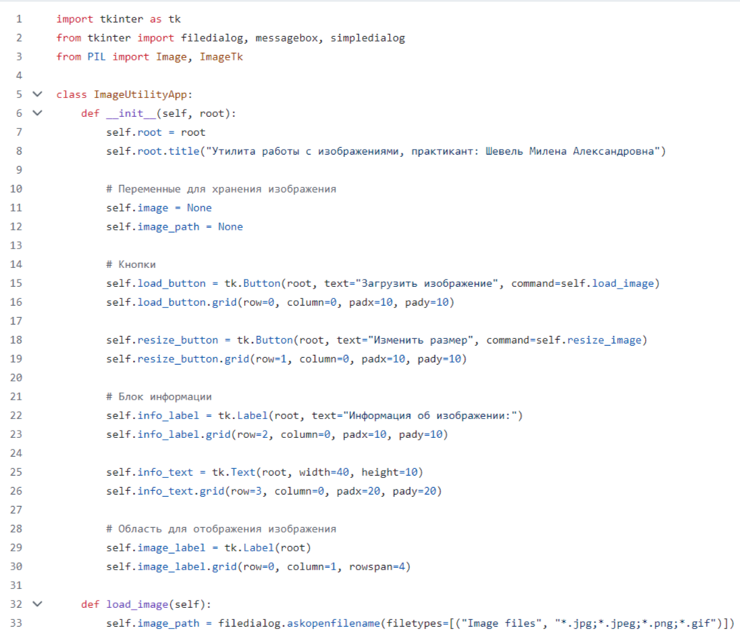

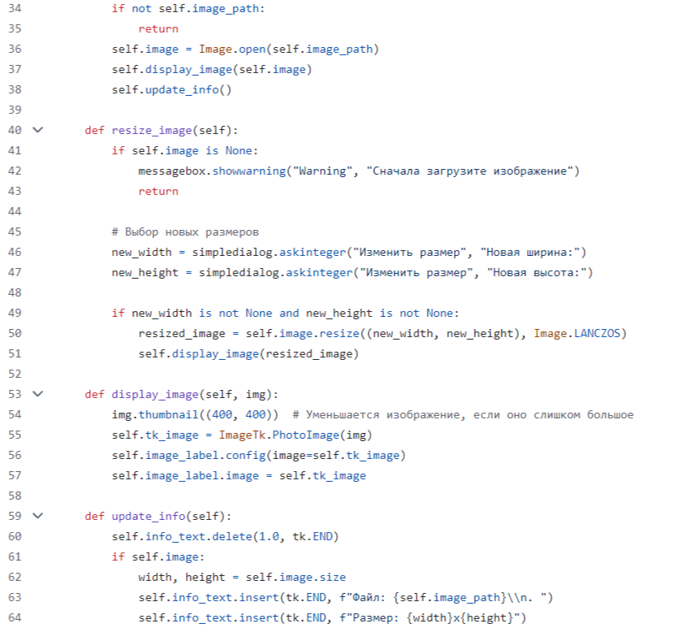

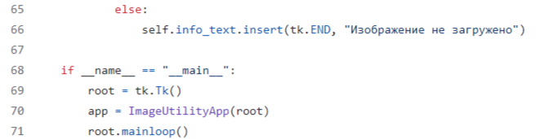

Рисунок 3 – программный код «Изменение размеров изображения»гПриложение Б

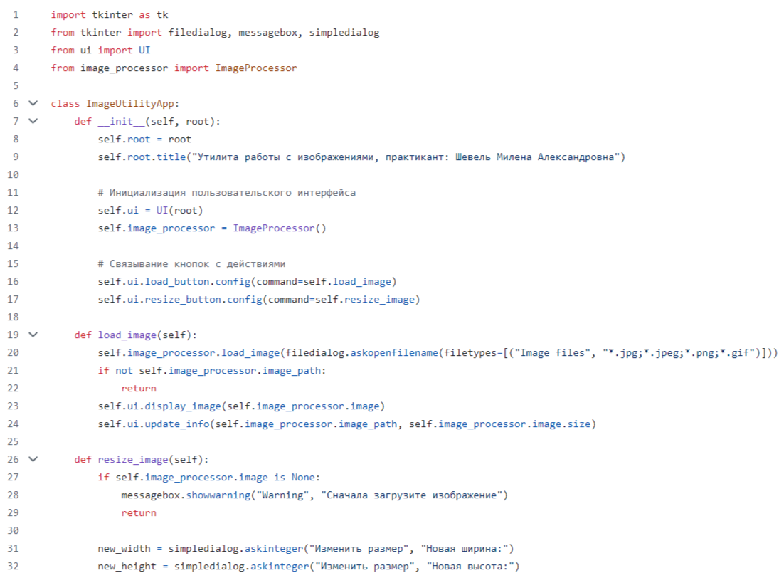



Рисунок 4 – модуль AppModul.py к программному коду «Изменение размеров изображения»

л

Приложение В

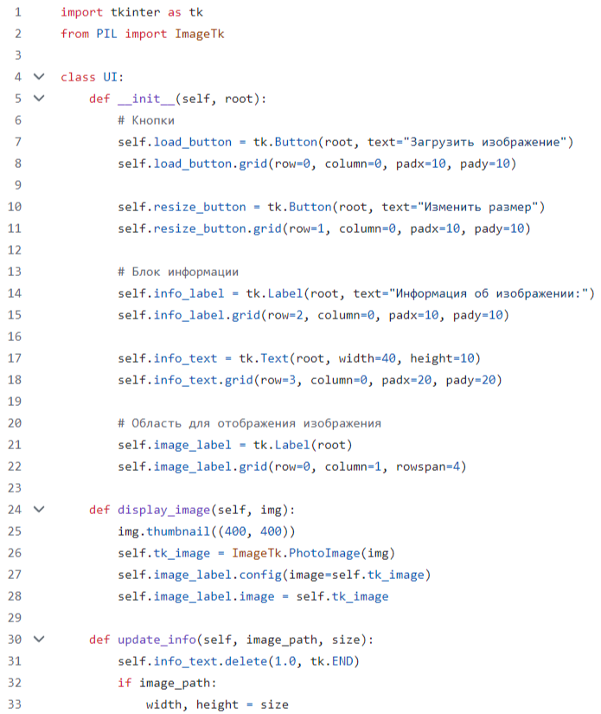

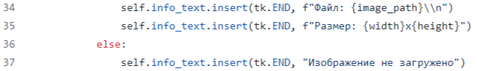

Рисунок 7 – модуль UiModul.py к программному коду «Изменение размеров изображения»

л

Приложение Г

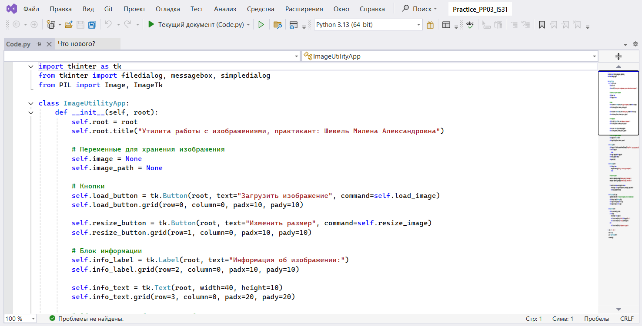

Рисунок 12 – вид приложения Visual Studio

э

Приложение Д

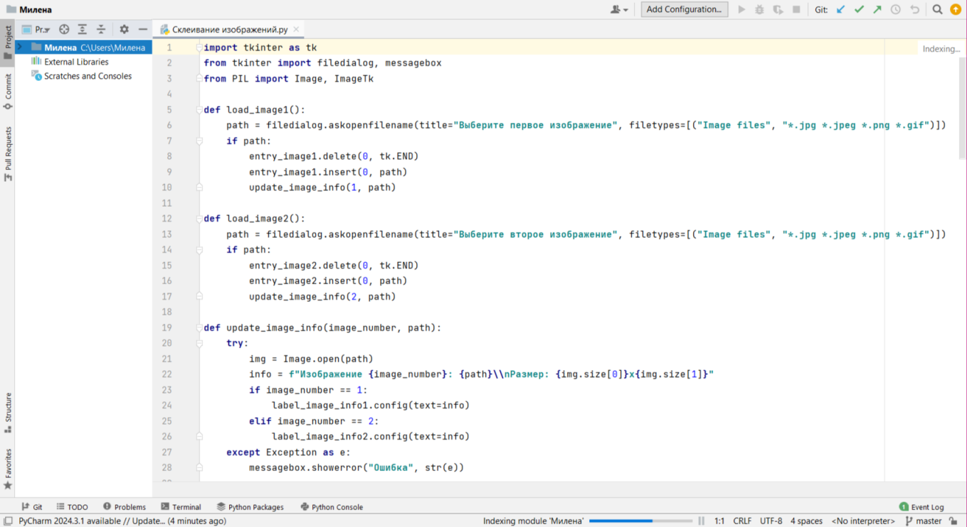

Рисунок 13 – вид приложения PyCharm

Приложение Е

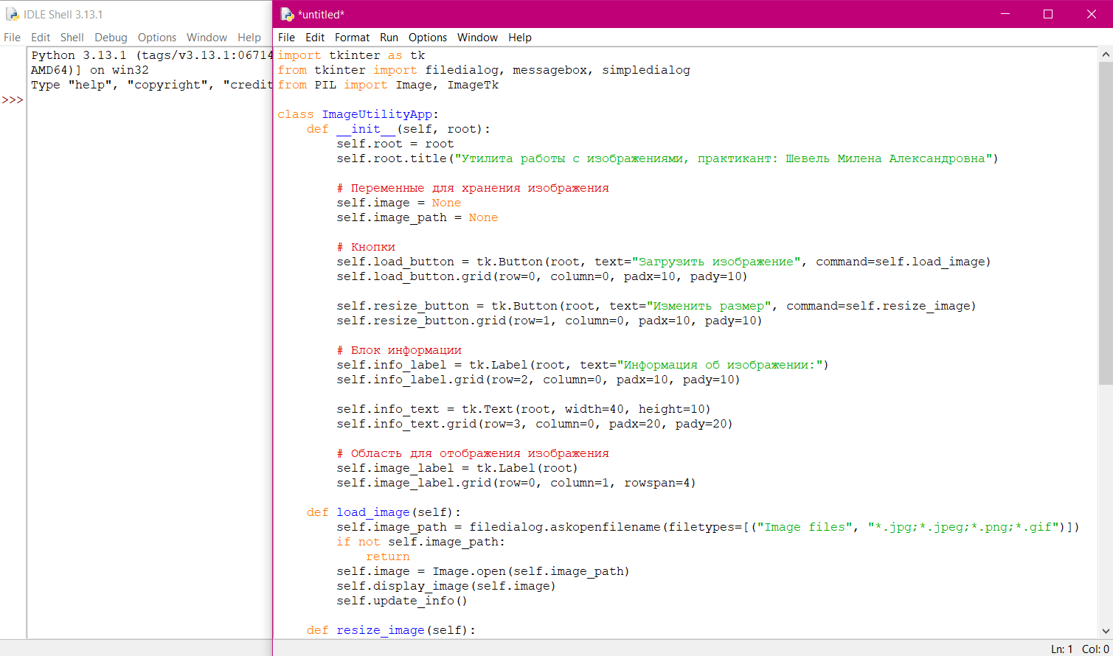

Рисунок 14 – вид приложения IDLE (Integrated Development and Learning